3 Перейдите на сайты http://neverssl.com и https://example.com, затем сравните соединения.

*http://neverssl.com*

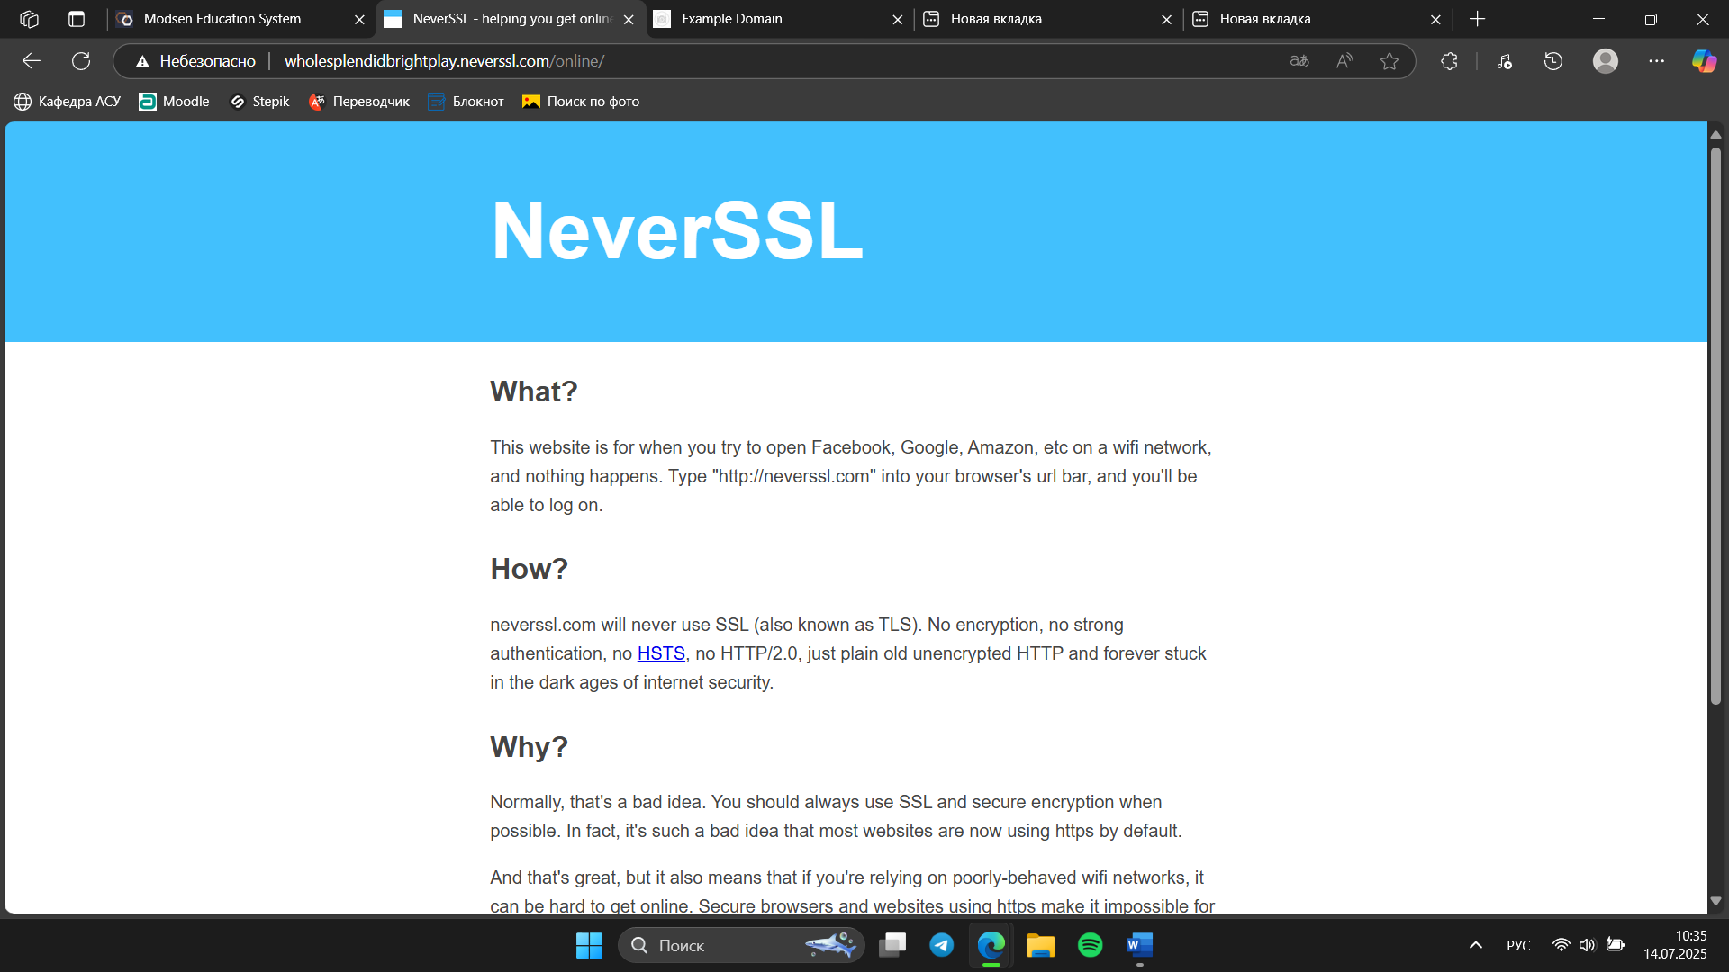

[*https://example.com*](https://example.com)

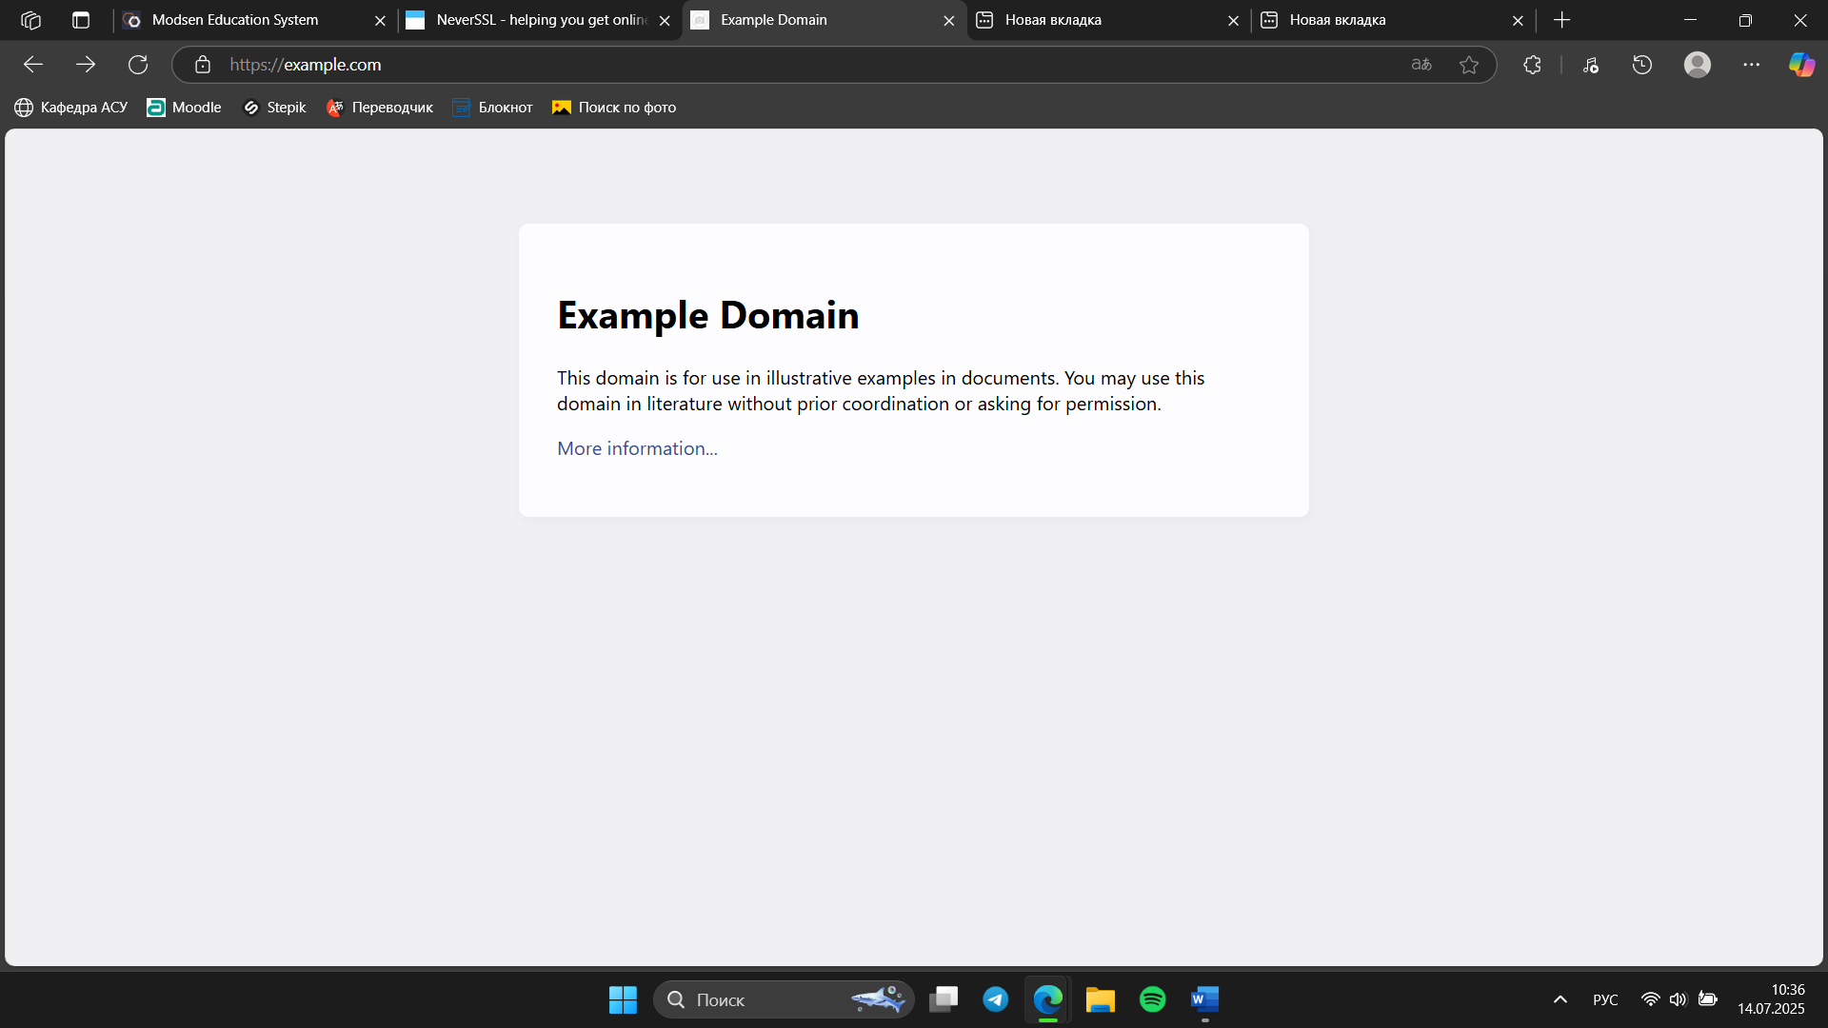

Проверьте наличие сертификата, наличие шифрования (замочек в адресной строке), а также откройте вкладку Security в DevTools, чтобы увидеть протокол.

*http://neverssl.com*



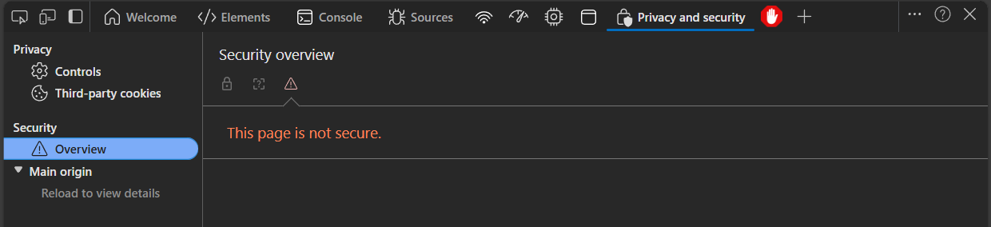

[*https://example.com*](https://example.com)



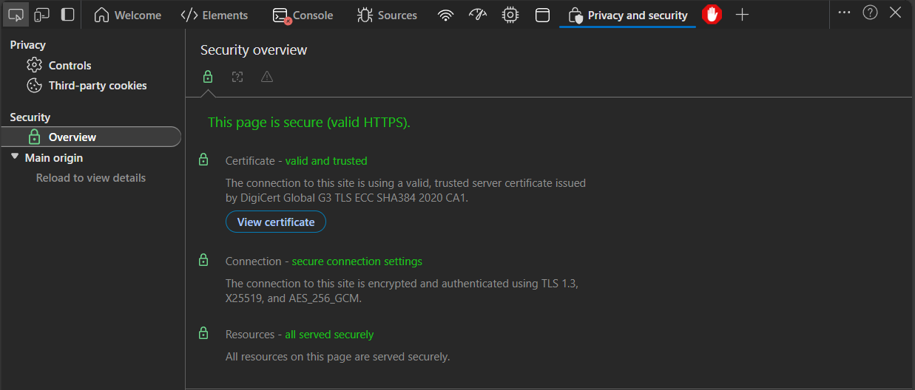

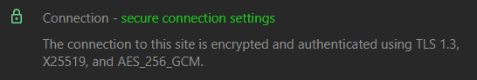

Объясните, зачем нужен HTTPS, и как он защищает пользователя от угроз (например, перехвата данных и подмены контента).

*HTTPS не является отдельным протоколом. Это обычный HTTP, работающий через шифрованные транспортные механизмы SSL и TLS. Он обеспечивает защиту от атак, основанных на прослушивании сетевого соединения — от снифферских атак и атак типа man-in-the-middle, при условии, что будут использоваться шифрующие средства и сертификат сервера проверен и ему доверяют.*

*Особенности использования HTTPS:*

* *Шифрование передаваемой информации.*
* *Фиксация всех изменений или искажений направляемых сведений, совершаемых как случайно, так и преднамеренно.*
* *Обеспечение защиты от атак с перехватом – гарантия безопасной аутентификации посетителя на сервисе.*
* *Высокое доверие к ресурсам, работающих с HTTPS.*

*Проверка протокола сайта осуществляется визуально (наименование можно увидеть в адресной строке).*

*В процессе создания соединения с помощью протокола безопасности сайта HTTPS, формируется специальный ключ, известный компьютеру пользователя и запрашиваемому серверу. С помощью ключа шифруются все пересылаемые данные. Несанкционированный доступ к ним невозможен, поскольку он включает в себя более ста символов.*

*Дополнительно в данный процесс включен еще один компонент обеспечения безопасности на основе HTTPS – цифровой сертификат, применяемый для идентификации сервера web-ресурса. В сертификат внесены все необходимые данные о владельце, включая цифровую подпись, используемую для подтверждения личности.*

*Процесс обмена между клиентом и сервером начинается только после этапа проверки валидности цифрового сертификата.*